Biomimetica ......ṣtiinṭa sportului
Prof. Miredda Cȃmpean
Liceul Teoretic „Axente Sever ”

“Priveṣte profund natura ṣi vei înṭelege mai bine orice altceva”. – Albert Einstein
Conceptul de biomimetism (în engleză biomimicry) a fost făcut celebru în 1997 de Janine Benyus prin lucrarea Biomimicry: Innovation Inspired by Nature, în care susţinea că oamenii trebuie să facă un efort conştient pentru a se inspira din geniul naturii. Conceptul de biomimicry (sau biomimetism) este format din două cuvinte greceşti, bios - însemnând viaţă şi mimesis, adică "a imita".
Principalul argument în favoarea biomimetismului este acela că natura a rezolvat deja multe din problemele cu care se confruntă oamenii.
În ultimii ani, domeniul biomimicrii s-a dezvoltat din ce în ce mai mult, încearcȃnd să înțeleagă soluțiile creative oferite de animale și plante ( accumulate de acestea de-a lungul a milioane de ani de evoluție ),și să le aplice în viața de zi cu zi. Una dintre cele mai cunoscute invenţii ale secolului al XX-lea, «ariciul» Velcro folosit la numeroase obiecte de îmbrăcăminte, încălţăminte şi nu numai.

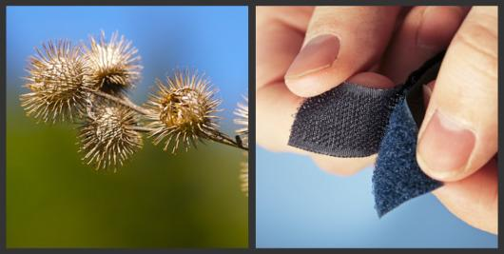
Burr: almassengale/Flickr; Velcro: stocksnapper/iStockphoto
Un alt exemplu este forma trenului rapid din Japonia, care are forma ciocului pescăruṣului asiatic . Acest lucru a redus consumul de energie și a permis viteze mai mari .

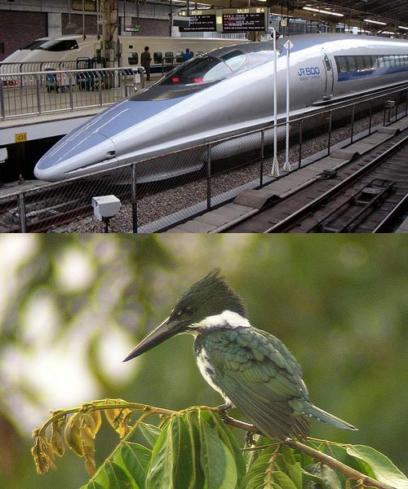
trenul: wikipedia; kingfisher via Len Blumin
Aceste tipuri de trucuri au îceput să fie folosite ṣi în domeniul sportiv , lucru ce a contribuit la îmbunătățirea performanței sportivilor.
Jocurile Olimpice de la Beijing din 2008, vor rămȃne in istorie nu numai datorită rezultatelor sportive ci ṣi prin impactul produs de costumul de înot purtat de înotătorul Michael Phelps . Costumul are o textură ciudată , avȃnd la bază structura pielei de rechin , care conține structuri minuscule, asa numitele “ denticule dermice “ ce se suprapun parțial ṣi au rolul de a îmbunătăṭi rata de penetrare în apă . Datorită acestei tehnologii, Phelps a reușit să obṭină mai ușor victoria.

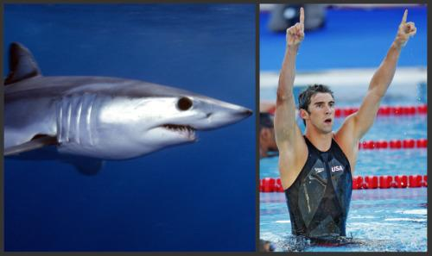
Phelps and shark: ZUMA Press
.
Câțiva ani mai târziu, această tehnologie a fost interzisă pentru înotători, deoarece s-a decis că oferă un avantaj nedrept utilizatorilor săi. În zilele noastre, acesta este folosit pentru a acoperi navele reducȃnd atȃt frecarea cu apa, cȃt ṣi consumul de combustibil dar și cantitatea de alge care aderă pe partea inferioară a navei.
Una dintre problemele cu care se confruntă cel mai mult sportivii , este transpiraṭia. Hainele devin umede și aderă la corp, ceea ce duce la un sentiment neplăcut. În ultimii ani, s-au făcut multe eforturi pentru a dezvolta țesături care să permită o mai bună ventilare și o evaporare mai bună a transpirației . Una dintre soluțiile interesante o reprezintă conurile - fructule pinului .
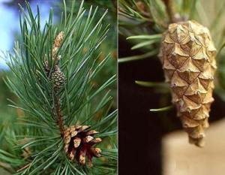
Info Copaci / wildpeople.wordpress.com
Structura conurilor de pin este influențată de umiditate. Când se umezește, cconul se închide pentru a proteja semințele; iar atunci când e cald , se deschide iar semințele se răspândesc pe pământ, așteptând ploaia următoare.
Un nou tip de material a fost dezvoltat folosind această idee. Porii mici sensibili la umiditate sunt încorporați, dar cu un mecanism opus - când hainele devin umede, porii se deschid și permit aerului să treacă și să se evapore transpirația și, atât timp cât sunt uscați, porii sunt închisi. Pentru a proteja atletul de ploaie, tinuta este acoperita la exterior cu un strat impermeabil la apa.
Una dintre calitățile care face ghepardul cel mai rapid animal terestru ,este mișcarea picioarelor sale. Ghepardul rulează cu ghearele desprinse, lipindu-le de pământ, asigurând astfel o aderență mai bună , permițându-i să fie propulsat spre inainte . În 2008, o companie de pantofi de sport a făcut un pas mai departe și a dezvoltat pantofi cu lame mici, ceea ce îi conferă alergătorului o mai bună aderență pe teren. Pantofii s-au ridicat la înălṭime la Jocurile Olimpice de la Beijing din 2008, când sprinterul jamaican Asafa Powell a câștigat cursa de 100 metri în timp ce îi purta .

Cursa de 100 metri la Jocurile Olimpice de la Beijing din 2008
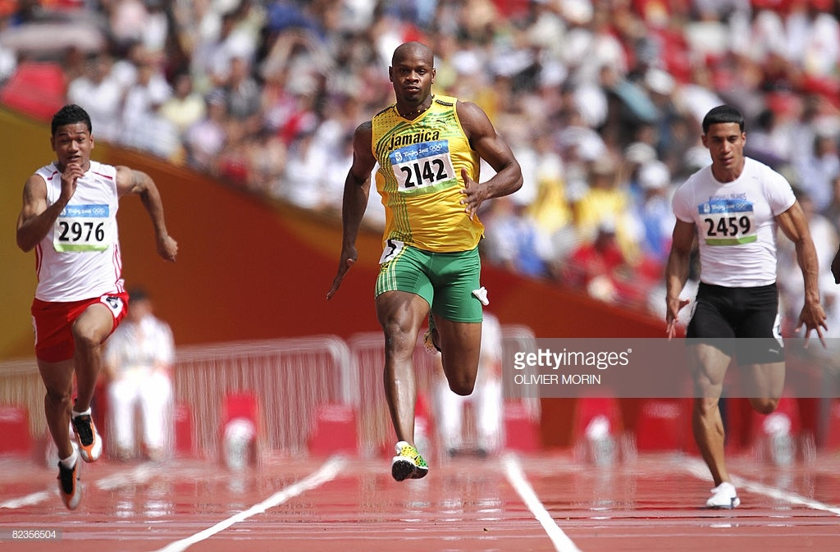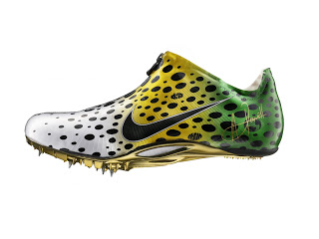
100 meter race in the 2008 Beijing Olympic Games
Un alt exemplu din domeniul de alergare s-a născut în parasport : utilizarea picioarelor de cangur (sau, pantofi de kangaroo). Pe scurt, aceṣtia sunt pantofi care ne permit să sărim în același mod ca și un cangur. În natură, picioarele cangurilor se comportă ca un dispozitiv care poate acumula o mulțime de energie ceea ce îl ajută pentru a sări și pentru a avansa . Picioarele artificiale de cangur funcționează în același mod, dar prin mijloace mecanice.
Controversele privind utilizarea picioarelor de cangur au apărut tot în timpul Jocurilor Olimpice de la Beijing, când sprinterul cu handicap, Oscar Pistorius, a cerut să le folosească într-o competiție împotriva sprintenilor non-handicapați. Cererea a fost discutată și aprobată în cele din urmă după ce nu s-a putut dovedi că ar avea un avantaj nedrept asupra celorlalți. În cele din urmă, într-adevăr picioarele artificiale nu au ajutat, iar Pistorius nu îndeplinea criteriile olimpice pentru acel an.
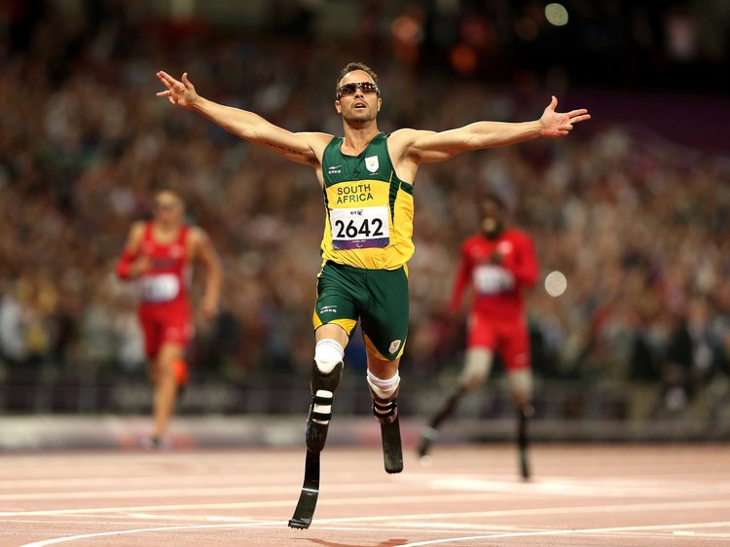
100 meter race in the 2012 London Paralympic Games
Multe sporturi necesită folosirea căṣtilor pentru a proteja capul sportivilor. Unul dintre aceste sporturi este ciclismul , iar in acest caz, a fost adoptată o soluṭie interesantă inspirată de ciocul toucanului. Toucanul este o pasăre care are un cioc foarte lung și gros, acesta reprezentȃnd aproximativ o treime din tot corpul său dar reprezintă doar aproximativ douăzeci la sută din greutatea totală a păsării. Ciocul toucanului este construit ca un sandwich: la exterior este acoperit cu un strat de keratină (ca și în cazul unghiilor noastre), în mijloc, există o structură umplută cu aer, cu multe găuri care sunt susținute de schele de calciu și keratină. Aceasta are ca rezultat o structură foarte tare și foarte flexibilă, care poate de asemenea să se plieze destul de impresionant.

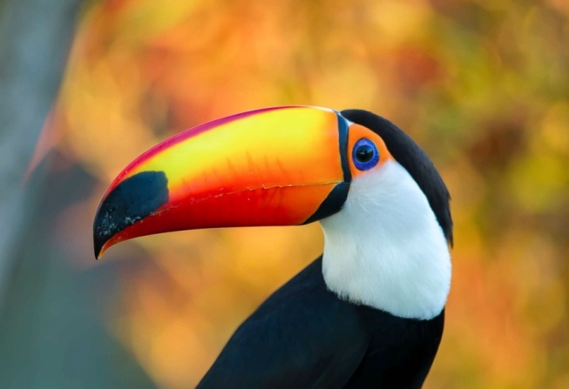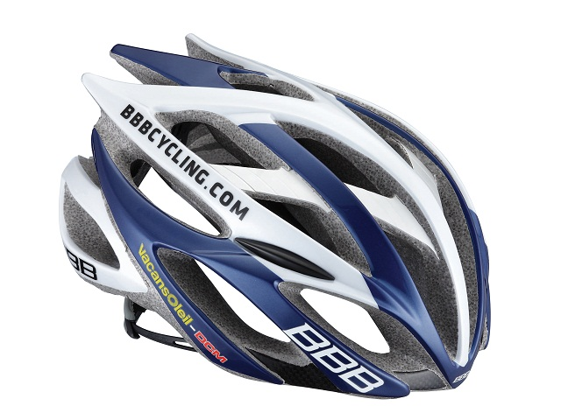
Toucan | Photograph by: https://www.freerider.ro/tag/casca-de-ciclism
Raúl Hernández González, Wikipedia
Mingiile de fotbal au fost proiectate inovator în anii 1950 ,pornind de la pentagoane și hexagoane, pentru a salva materialele - din nou, oamenii nu au inventat nimic nou. Această structură se numește minge geodezică și este cea mai eficientă cale de a închide un spațiu, și anume, să includă cel mai mare volum într-o suprafață minimă și astfel să se utilizeze o cantitate minimă de material. Carapacea unei broaște țestoase este construită pe un principiu similar și constă din hexagoane și pentagone.
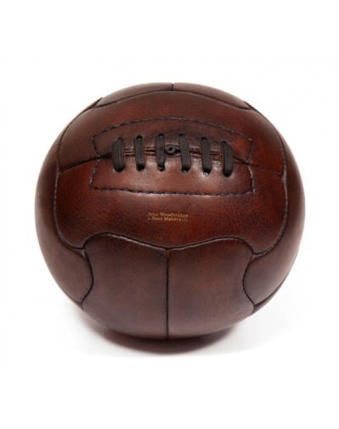 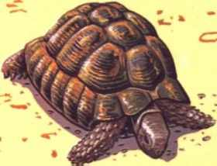Brazil 1950 John-woodbridge.com Broasca testoasa de uscat scritub.com
Cu câțiva ani în urmă, a fost dezvoltată o rachetă de tenis bazată pe trei tehnologii diferite de biomimetism . Aceste tehnologii se bazează pe picioarele gecko-ului, pielii rechinului și stupului albinelor.
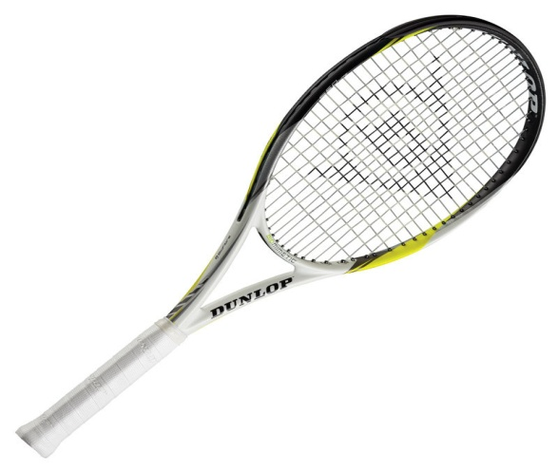gamisport.ro » Tenis » Rachete tenis » tenis rachetă DUNLOP biomimetice Cu 5.0 Lite 676256
Mânerul rachetei se bazează pe tehnologia gecko - secretul se află în firele mici de păr care acoperă degetele de la picioare ṣi le permite acestor animale să coboare suprafeṭele verticale fară să cadă. Producătorii rachetei de tenis au adoptat aceeași tehnologie pentru a permite jucătorilor să țină racheta strâns fără să alunece.
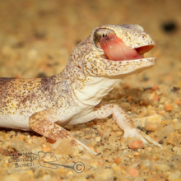 Gecko- Wikipedia ( en.wikipedia.org )
În plus, structura cadrului rachetei se bazează pe tehnologia pielei de rechin, care a fost creată pentru a imita structura pielii rechinilor, ceeace dezvoltă doar o frecare minimă a aerului pe cadru și reduce efortul investit în fiecare lovitură.
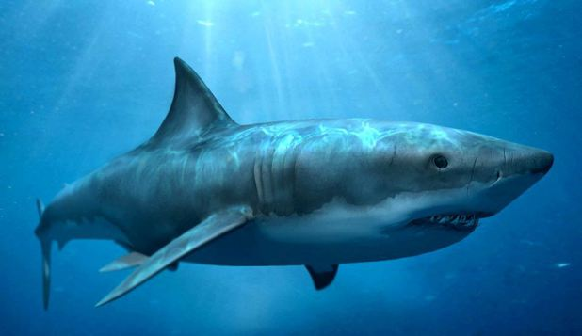 descopera.ro

În cele din urmă, racheta în sine este fabricată din fibre de carbon construite în hexagoane, inspirate de stupul albinelor. Această structură este ușoară și foarte stabilăi conținȃnd în mare parte aer .
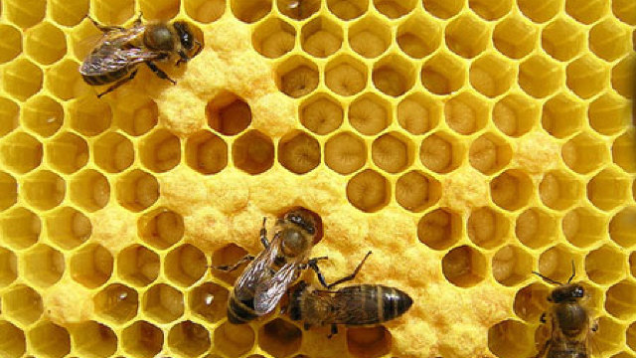 Planse Albine –docslide.net

În concluzie este nevoie să promovăm aceste idei pentru ca ele să ajungă să fie produse Din ce în ce mai multe persoane sunt convinse că biomimetismul constituie una din metodele care vor asigura un viitor mai bun, în care produsele vor fi mai eficiente în a-şi atinge scopul, folosind mai puţină energie electrică şi dăunând mai puţin mediului înconjurător.

Bibliografie :
- –https://davidson.weizmann.ac.il/en/online/maagarmada/life_sci/biomimetics-sports; Dr. Erez Garty Davidson Institute of Science Education ,Weizmann Institute of Science
- Institut oceanographique – Les denticules
- http://rsif.royalsocietypublishing.org Discussion. Biomimetic materials research P. Fratzl

